第六次实验报告

## 实验一

<html>

<head>

<script type="text/javascript">

function sum()

{

var sum,i,sen;

sen=document.getElementById("Text3");

i.value=0;

sum.value=0;

do{sum.value=sum.value+i.value;i.value++;}

while(i.value<=100);

sen.value="1~100整数和:"+sum.value;

}

</script>

</head>

<body>

<h1>计算1~100之和</h1>

<form>

<input id="Text3" type="text" value="1~100之和为：5050"/><br />

<input id="Button1" type="button" value="计算" onclick="sum()"/>

</form>

</body>

</html>

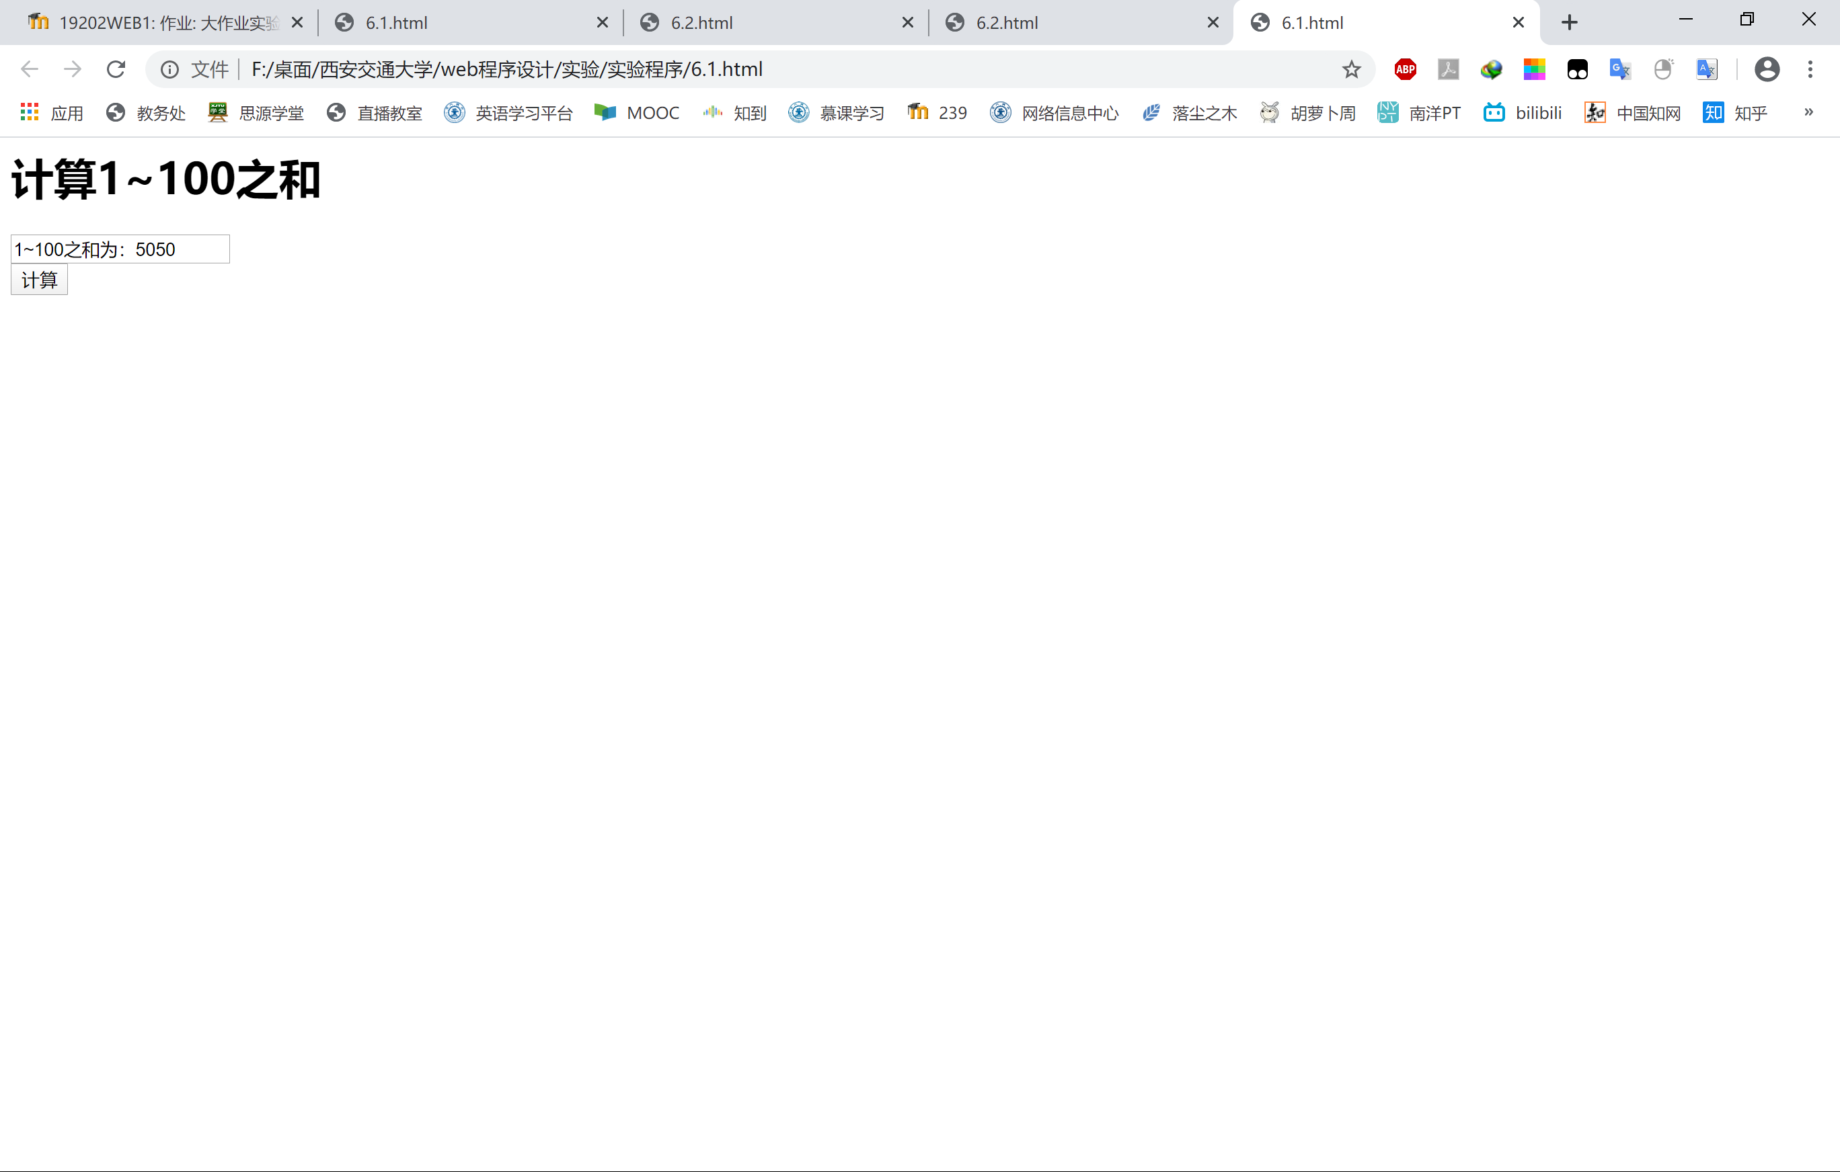

## 实验二

<html>

<head>

<script type="text/javasrcipt">

function isprime(n)

{

var k,i;

k=Math.sqrt(n);

for(i=2;i<=k;i++)

{

if(n%i==0)

return 0;

}

return 1;

}

function btnClick()

{

var x=parseFloat(document.getElementById("Text1").value);

var y=document.getElementById("Text2");

if(isprime(x)==1)

y.value=x+"是素数"

else

y.value=x+"不是素数";

}

</script>

</head>

<body>

<h1>判断素数</h1>

整数<input id="Text1" type="text" /><br />

结果<input id="Text2" type="text" /><br />

<input id="Button1" type="button" value="计算" onclick="btnClick()"/>

<input id="Reset1" type="reset" value="清空" />

</body>

</html>

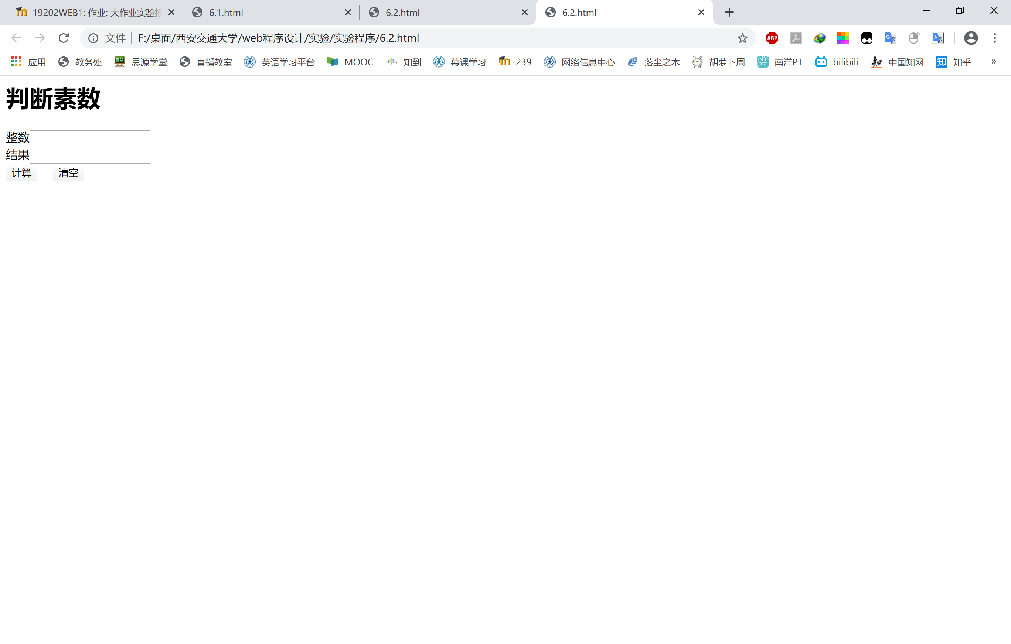

## 实验三

<html>

<head>

<script>

function btnClick()

{

var zs,result;

zs=document.getElementById("Text1");

result=document.getElementById("Text2");

for(result.value=1;zs.value>=1;zs.value--)

{

result.value=result.value*zs.value;

}

}

</script>

</head>

<body>

<h1>计算阶乘</h1>

整数<input id="Text1" type="text" /><br />

结果<input id="Text2" type="text" /><br />

<input id="Button1" type="button" value="计算" onclick="btnClick()"/>

<input id="Reset1" type="reset" value="清空" />

</body>

</html>

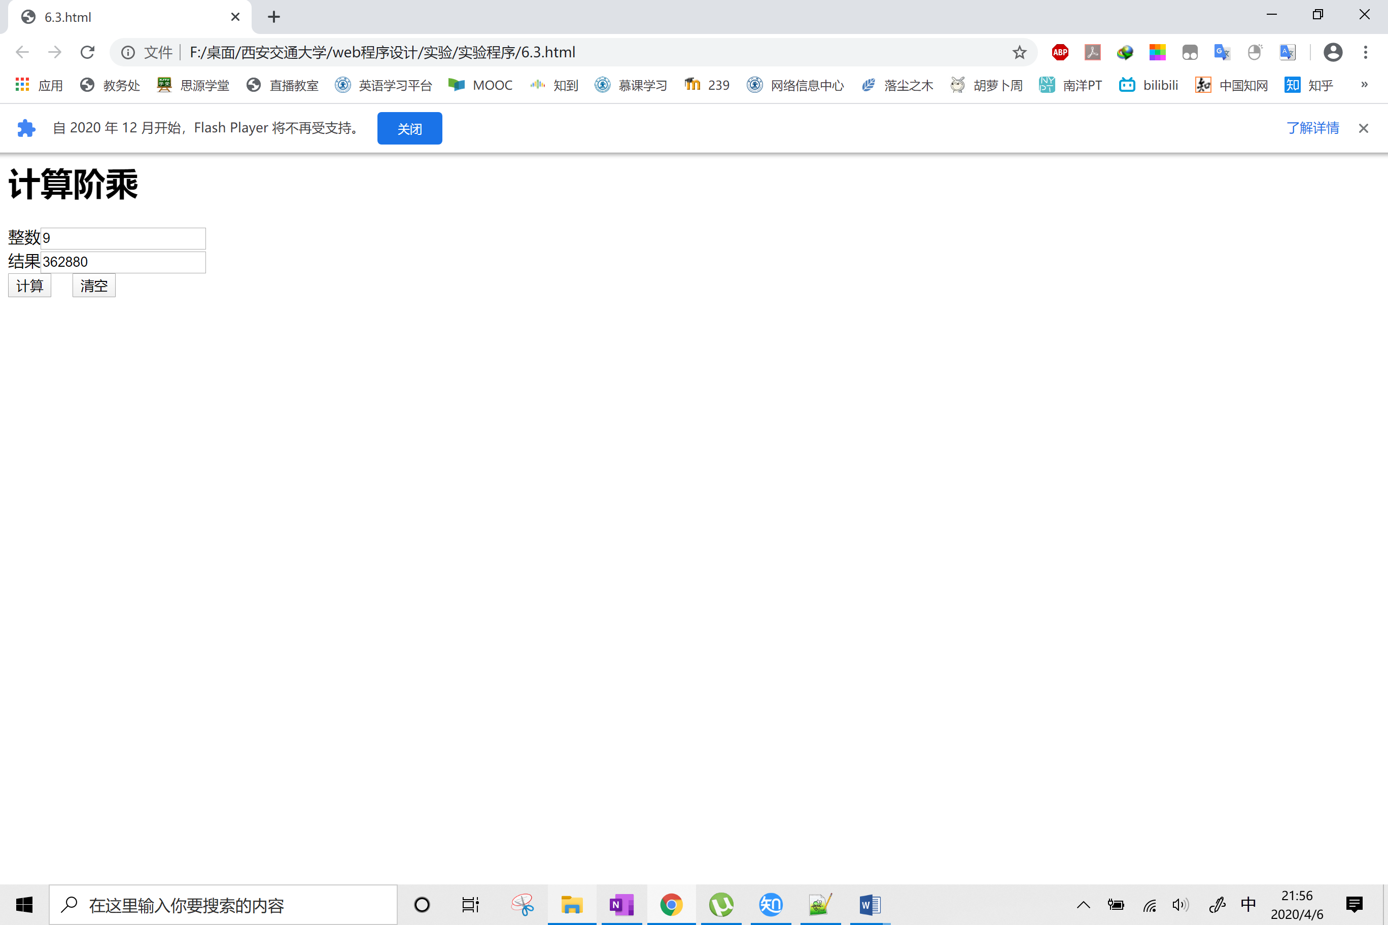

## 实验四

<html>

<head>

<script>

function btnClick()

{

var x=document.getElementById("TextArea1");

var i,j;

z="";

for(j=1;j<=10;j++){

y="";

for(i=1;i<=j;i++)

y=y+"*"

z=z+y+"\n";

}

x.value=z;

}

</script>

</head>

<body onload="btnClick()">

<textarea id="TextArea1" cols="20" rows="10"></textarea>

</body>

</html>

